**2023年全国Ⅱ卷解析几何大题的七种新解法**

侯书红 中央民大附中昆明五华实验学校 （昆明市五华区景文东街18号） 13759545658

陈晨 昆明市教育科学研究院 （昆明市五华区翠湖北路小吉坡5号） 15559876039

张利橙 中央民大附中昆明五华实验学校 （昆明市五华区景文东街18号） 18314357909

（2023年全国Ⅱ卷）21.已知双曲线C的中心为坐标原点，左焦点为,离心率为

（1）求C的方程；

（2）记C的左右顶点分别为，过点的直线与C的左支交于两点，在第二象限，直线与直线交于，证明：点在定直线上.

解：（1）根据双曲线的离心率及标准方程易知C的方程为

现将（2）问的三种解法呈现如下：

**方法1 利用曲线系方程（侯书红）**

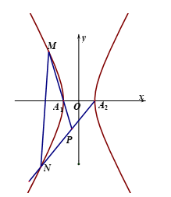解析：如图1 ，记直线的斜率分别为

图1

则即：

即

即

因此双曲线的曲线系方程为





比较等式两边系数得：可知

，因此①

设则,代入①得，故点*P*在直线上

**方法2 平移+齐次化 （张利橙）**

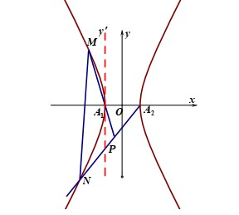

图2

解析：如图2，通过坐标平移变换，并将其代入

得：即

令(即为原来的，在新坐标系下记为)

方程为

则



（为新坐标系下的直线斜率）



而的方程易知过点

于是，

又根据双曲线的二级结论

令，则有，

故点P在直线上

**方法3 非平移齐次化 （陈晨）**

解析：设，根据，双曲线方程化为

设直线，又直线过，可知

设，则，

于是直线即，化简得

即可变形为

，代入可解得

**方法4 命题视角下的极点极线与自极三角形 (侯书红)**

解析：如图3

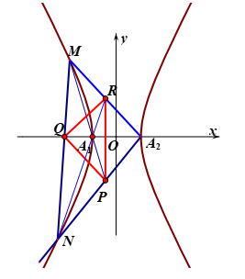

图3

△为自极三角形，即以为极点的极线为

而：即



即直线

故点P在直线上

**方法5：利用极点极线的性质（张利橙）**

解析：若点P为双曲线的极点，那么其极线过点，极线共点则极点必共线，的极线为，所以点P必过

**方法6 巧用对偶式 （陈晨）**

解析：设

由三点共线，

即，因此

由三点共线，可得

可变形为

又由三点共线，

可得，可化为①

又②

由①②可得，





**方法7 向量法（侯书红）**

解析：设，

得即

因为点在曲线上

①

②

②-①得



即即，

因此 ，

